ECJS 1ère : La Ve République en Europe

Vivre dans une société démocratique : Les institutions, la vie politique et sociale, la nation et sa défense

LES INSTITUTIONS DE LA REPUBLIQUE

La Ve République en Europe

Introduction : La Révolution française de 1789 a diffusé l’idéal révolutionnaire en Europe. Aujourd’hui, la politique en France est régit selon les règles fixées par la Constitution de la V République. De l’Europe monarchique de 1789 ne reste que peu de monarchies (Royaume-Uni, Espagne, Belgique, Pays-Bas, Luxembourg, Suède, etc…) et ces monarchies sont également des démocraties. Mais, si la démocratie et le régime républicain se sont diffusés en Europe, la V République présente des singularités par rapport aux régimes constitutionnels des voisins de la France (Allemagne, Royaume-Uni…).

SITE CURIOSPHERE : Qu'est-ce que la constitution ? http://www.curiosphere.tv/video-documentaire/42-citoyennete/106797-reportage-quest-ce-que-la-constitution

Problématique : Quelles sont les singularités de la constitution française par rapport à celle de l’Allemagne ?

I. Quels sont les différents types de parlementarisme ?

ETUDE DE CAS (TICE)

A partir du site : http://www.vie-publique.fr/decouverte-institutions/institutions/approfondissements/differents-types-regimes-politiques.html

1) Rédiger un texte expliquant quels sont les différents types de régime politique et leurs principales caractéristiques (confusion ou séparation des pouvoirs, types d’élections, faiblesse ou force du chef de l’Etat…).

2) Définir le régime constitutionnel français en indiquant ses caractéristiques et son originalité par rapport à d’autres régimes pour le :
* pouvoir exécutif (place du chef de l’Etat, pouvoirs du chef de gouvernement et relations avec le chef de l’Etat…).
* pouvoir législatif (procédure pour le vote des lois, débat pour l’adoption du budget…)

Synthèse du cours

II. Quelles sont les évolutions et les différences dans le travail parlementaire en France et en Allemagne ?

A. Quelles sont les différences dans les régimes constitutionnels en France et Allemagne ?

ETUDE DE CAS 2 (TICE)
A la page http://www.france-allemagne.fr/Cooperation-entre-les-parlements,2913.html vous trouverez des liens vers l’Assemblée nationale et le Sénat français, mais aussi le bundestag et le bundesrat (les deux derniers en allemand).
Voir ces liens également (en français) :
* Bundesrat : http://www.bundesrat.de/cln_117/nn_12272/FR/funktionen-fr/inhalte/3-Bindeglied-fr.html
* Bundestag : http://www.bundestag.de/htdocs_f/index.html

A partir des liens ci-dessus, des documents et de vos connaissances, rédigez un texte où vous indiquerez premièrement quelles sont les bases démocratiques des constitutions, deuxièmement la nature des différences dans les deux régimes constitutionnels français et allemands.

B. Quelles sont les évolutions des régimes constitutionnels en France et Allemagne ?

1. Quel est le contexte de la naissance des régimes constitutionnels ?

Naissance de la RFA en 1949 : http://www.curiosphere.tv/video-documentaire/25-histoire-geoetcivilisations/108463-reportage-1949-naissance-de-la-republique-federale-allemande

Naissance de la V République en 1958 : http://www.curiosphere.tv/video-documentaire/25-histoire-geoetcivilisations/106840-reportage-janvier-1959-investiture-de-de-gaulle

A partir des deux documents vidéos, indiquez les différences dans le contexte de naissance des régimes constitutionnels en France et Allemagne ?

2. Quelle évolution majeure modifie le pouvoir présidentiel en 1962 ?

http://www.curiosphere.tv/video-documentaire/25-histoire-geoetcivilisations/106843-reportage-de-gaulle-et-le-suffrage-universel

1. De quelle modification capitale dans le droit civique De Gaulle est-il à l’origine ? Quelle est la réaction de la classe politique ? Pourquoi ? Que décident les Français ?

2. Quelle est la conséquence pour la légitimité et le pouvoir du président de cette modification ?

DEUX REGIMES POLITIQUES DIFFERENTS

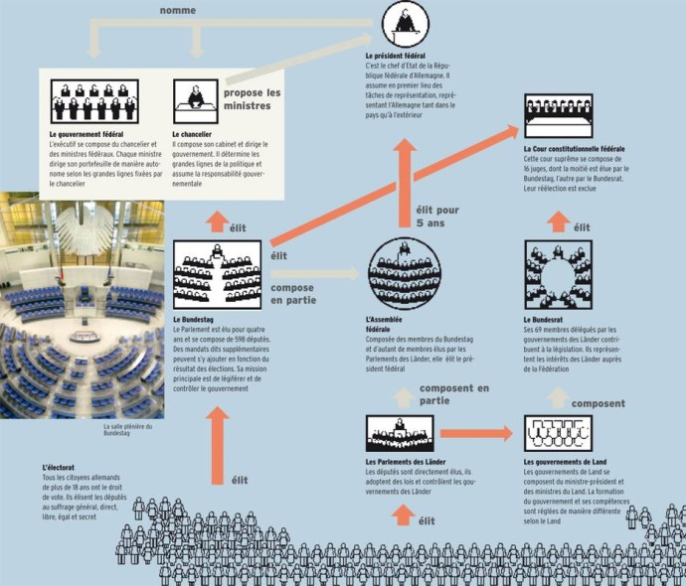

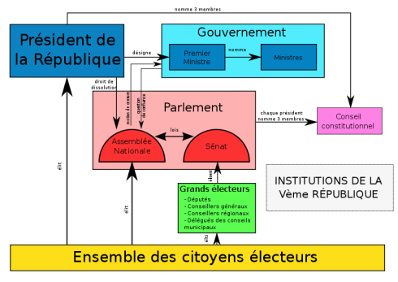

Quelles sont les différences entre les régimes politiques allemand et français ?

Le régime politique français se caractérise par rapport aux régimes politiques des autres Etats européens (et en particulier par rapport à l’Allemagne) par des points singuliers.

* La place du chef de l’Etat en France est unique au sein des pays européens car le chef de l’Etat français – le président de la République – est élu au suffrage universel direct et concentre entre ses mains des pouvoirs importants.
- La président français est élu au suffrage universel direct. Sept pays de l’union européenne sont des monarchies où le chef de l’Etat n’est pas élu ; dans d’autres pays comme l’Allemagne leprésident fédéral est élu de manière indirecte ; en Autriche, Irlande, Portugal, etc… lorsque le chef de l’Etat est élu au suffrage universel le pouvoir est dans les mains du gouvernement.

POUVOIR EXECUTIF

FRANCE | ALLEMAGNE
Chef de l’Etat : Président de la République.  * Election : Elu au suffrage direct par les citoyens.  * Pouvoirs (importants) : chef de l’exécutif, rôle d’arbitre au sein de la nation. Peut dissoudre l’assemblée. Dirige la politique extérieure et la diplomatie… | Chef de l’Etat : Président de la République fédérale.  * Election : Elu par une Assemblée fédérale constituée des députés du Bundestag (Diète fédérale) et les délégués élus par les parlements des Länder (les Landtage).  * Pouvoirs (faibles) : fonction représentative : il conclut les traités avec les Etats étrangers, reçoit les ambassadeurs ; nomme et révoque juges et fonctionnaires fédéraux….
Chef du gouvernement : Premier ministre  * Dirige la politique de la nation. Le président de la République peut le nommer et le révoquer. | Chef du gouvernement : Chancelier  * Pouvoirs : Détient le pouvoir exécutif. Il est responsable devant le Bundestag qui l’élit. Mais la procédure pour le renverser est exceptionnelle.

